Informations- und Materialpaket: Computergestützte Verwandtschaftsanalyse

Das hier zusammengestellte Paket enthält Informationen für Lehrkräfte sowie Arbeitsmaterialien für den Unterricht inklusive Lösungshinweise.
Inhaltsübersicht
Erkenntnisweg: Zwischen konkurrierenden Stammbaumhypothesen entscheiden* 2
Informationen für Lehrkräfte: Computergestützte Verwandtschaftsanalyse 3
Arbeitsmaterial 1: Informationen und Lösungshinweise 4
Arbeitsmaterial 1: Konkurrierende Stammbaumhypothesen durch Merkmalsvergleiche testen 5
Arbeitsmaterial 2: Informationen und Lösungshinweise 6
Arbeitsmaterial 2: Computergestützte Verwandtschaftsanalyse anhand von DNA-Sequenzen 7
Anleitung zur Verwandtschaftsanalyse mit Hilfe des Programms Mesquite (zu Arbeitsmaterial 1 und 2) 8
Exportierte pdf-views: Ergebnisse der Verwandtschaftsanalyse mit Mesquite 9

* Hinweis: Mit dem Material auf Seite 2 können die Lernvoraussetzungen für die Arbeitsmaterialien 1 und 2 geschaffen werden. Dabei handelt es sich um reine Fachinformation ohne Aufgabenstellungen oder Übungen. Um die Lernvoraussetzungen zu sichern, werden Übungen empfohlen, die zum jeweiligen Unterricht passend gewählt werden müssen (vgl. dazu „Anregungen und Materialien zu Übungsaufgaben "Verwandtschaftshypothesen prüfen" (Sek 2)“ auf dem Landesbildungsserver Baden-Württemberg).

Erkenntnisweg: Zwischen konkurrierenden Stammbaumhypothesen entscheiden [n. Markl Biologie 2023]

Problemstellung: Durch welche Abfolge von Artaufspaltungen kam es zu den heutigen vier Arten der Hominiden? Dazu sind zwei konkurrierende Stammbaumhypothesen formuliert:
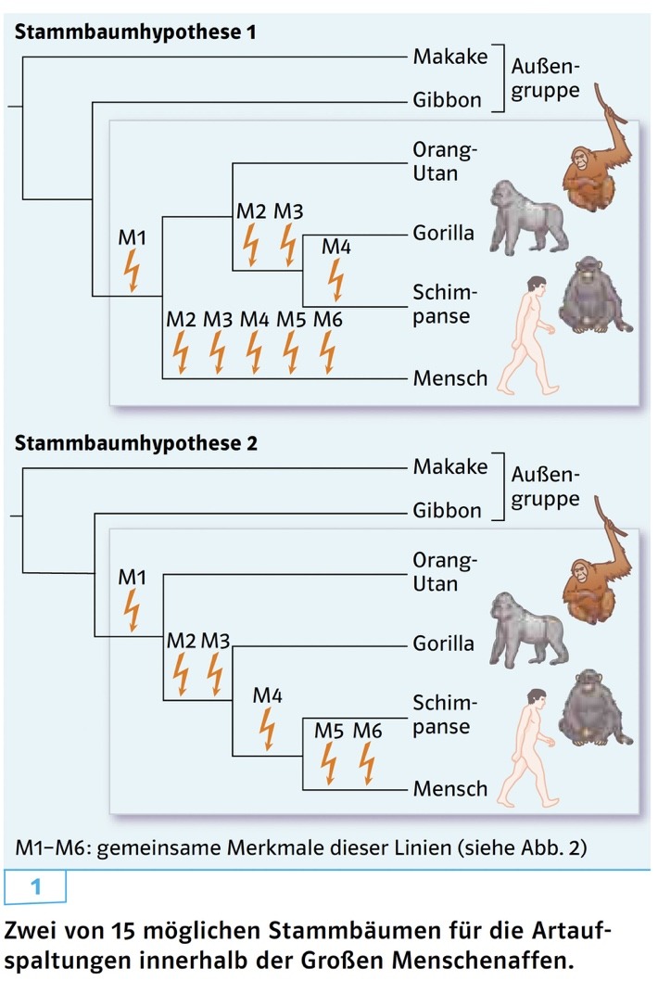

Durchführung: In einer Merkmalstabelle werden die vier Arten bezüglich sechs Merkmalen verglichen. Der Vergleich schließt auch die nah verwandten Gibbons und Makaken mit ein. Sie gehören aber aufgrund zahlreicher Merkmale nicht zu den Hominiden. Ihre Berücksichtigung als Außengruppe ermöglicht es zu erkennen, welche Merkmalszustände innerhalb der Hominiden ursprünglich sind. Die Merkmalszustände der Außengruppe werden mit „0“ codiert. Abweichungen innerhalb der Hominiden werden mit „1“ codiert.

Tabelle 1: 6x6 Merkmalsmatrix für die Arten der Hominidae (grau unterlegt; Außengruppenvertreter weiß). Abkürzungen: M, W= Männchen, Weibchen, >>= deutlich größer als, ∼= ähnlich groß wie...
Merkmal mit Kodierung der Merkmalsausprägung | Makake | Gibbon | Mensch | Schimpanse* | Gorilla* | Orang-Utan*
M1: 2n Chromosomenzahl:  0= >50 Chromosomen 1= ≤48 Chromosomen | 0 | 0 | 1 | 1 | 1 | 1
M2: Malariaerreger:  0= fehlend 1= existent | 0 | 0 | 1 | 1 | 1 | 0
M3: Handwurzelknochen:  0= 9 Stück 1= 8 Stück | 0 | 0 | 1 | 1 | 1 | 0
M4: Sexualdimorphismus:  0= M >> W. 1= M ∼ W | 0 | 0 | 1 | 1 | 0 | 0
M5: Körperbehaarung:  0= dicht 1=weitgehend fehlend | 0 | 0 | 1 | 0 | 0 | 0
M6: Fortbewegung:  0= mit 4 Extremitäten 1= nur Hinterextremität | 0 | 0 | 1 | 0 | 0 | 0
*Einzelne Arten, z.B. Schimpanse und Bonobo werden hier nicht weiter unterschieden

Ergebnis und Auswertung: Mithilfe der Tabelle und den Stammbaumhypothesen lässt sich erschließen, wann für ein gegebenes Merkmal die Veränderung von „0“ nach „1“ aufgetreten ist. Beispiel: M1 kommt im Merkmalszustand „1“ bei allen vier Arten vor und muss daher vor der ersten Aufspaltung innerhalb der Hominiden entstanden sein. M1 [„1“] ist daher als evolutionäre Neuerung der Hominiden zu werten. Es fügt sich in beide Hypothesen gleichermaßen ein (s. „Blitzsymbol“ M1). Anders bei M2: M2 [„1“] lässt sich als evolutionäre Neuerung für [Gorilla+ Schimpanse+ Mensch] in Hypothese 2 gut einfügen, für Hypothese 1 muss man hingegen zwei Evolutionsereignisse annehmen, einmal für den Menschen und einmal für den Vorfahren von Gorilla und Schimpanse. Für alle sechs Merkmale benötigt Hypothese 1 insgesamt neun Evolutionsereignisse, Hypothese 2 jedoch nur sechs (s. Anzahl „Blitzsymbole“).

Schlussfolgerung: Hypothese 2 erfordert weniger Evolutionsereignisse als Hypothese 1 und ist daher zu bevorzugen. Mensch und Schimpanse sind danach Schwesterarten.

Informationen für Lehrkräfte: Computergestützte Verwandtschaftsanalyse

Die Rekonstruktion der stammesgeschichtlichen Verwandtschaft folgt in der Fachwissenschaft der Methodologie der phylogenetischen Systematik nach Willi Hennig. Diese Methodologie kommt mit einem überschaubaren Begriffsinventar (ursprünglich, abgeleitet, Stammart, Sparsamkeitsprinzip, Außengruppe, Abstammungsgemeinschaft, Schwesterart, nächster Verwandter) aus und beurteilt nach einem streng objektivierten Verfahren konkurrierende Stammbaumhypothesen. Es eignet sich im Unterricht gut zur Kombination mit anzustrebenden Kompetenzen aus dem Bereich Erkenntnisgewinnung (z.B. E2, E3, E7, E10, E11, E13, E15; vgl. KMK. 2020. Bildungsstandards im Fach Biologie für die Allgemeine Hochschulreife).
In den vorliegenden Beispielen wird das prinzipielle Vorgehen anhand der Rekonstruktion der Stammesgeschichte der vier Hominidenarten bearbeitet. Die Beispiele gehen von einer Verwandtschaftsanalyse mit sieben morphologischen Merkmalen aus, die zunächst keine Trennschärfe zwischen konkurrierenden Stammbaumhypothesen liefert. Um die Datenbasis zu erhöhen wird ein zweites Beispiel mit 19 morphologischen Merkmalen betrachtet. An diesem Beispiel wird die computergestützte Auswertung mithilfe der freeware Mesquite eingeübt. Auch diese Analyse liefert keine Trennschärfe zwischen konkurrierenden Stammbaumhypothesen (Arbeitsmaterial 1).
Die genutzte Software Mesquite wurde von Wissenschaftlern konzipiert und ist frei im Internet verfügbar (www.mesquiteproject.org). Für die Nutzung der Software sind Dateien in einem bestimmten Format (.nxs) erforderlich. Diese Dateien sind Merkmalsmatrices, in denen für bestimmte Taxa bestimmte Merkmalszustände mit „0“ oder „1“ codiert sind (wie z.B. in der Merkmalsmatrix in Arbeitsmaterial 1). Mit dem Programm Mesquite kann man derartige Dateien für morphologische Merkmale durch Eingeben der Taxa, der Merkmale und der Merkmalszustände („0“ bzw „1“) selber erstellen. Auf diese Weise ließe sich jedes beliebige Unterrichtsbeispiel aus der Verwandtschaftsanalyse mit einem computergestützten Verfahren bearbeiten. Für das Beispiel der Hominiden in Arbeitsmaterial 1 ist die .nxs-Datei bereits vorgefertigt.
Die KMK-Standards sehen auch die Bearbeitung molekularbiologischer Homologien vor (s. KMK 2020; Abschnitt 2.6.4 Vielfalt des Lebens; S. 22). Verwandtschaftsanalysen auf molekularbiologischer Basis erfolgen heute ausschließlich in Form von DNA-Sequenzen. Eine Verwandtschaftsanalyse anhand von DNA-Sequenzen folgt demselben Prinzip wie bei morphologischen Merkmalen. Dabei werden die vier Basen A, G, C und T wie Merkmale behandelt.
In Arbeitsmaterial 2 wird das Prinzip der Verwandtschaftsanalyse mithilfe von DNA-Sequenzen zunächst an einer kurzen DNA-Sequenz erarbeitet, um die Analogie zur morphologischen Analyse zu zeigen. Die anschließende Verwandtschaftsanalyse am Beispiel der mtDNA der Hominidenarten (16688 Basenpaare) ergibt dann eine Trennschärfe zwischen den konkurrierenden Stammbaumhypothesen.
Für das Beispiel der Hominiden in Arbeitsmaterial 2 sind die die .nxs-Dateien bereits vorgefertigt. Die .nxs-Dateien für beliebige andere DNA-Sequenzen kann man über eine im Internet frei verfügbare Genbank selbst erzeugen. Für den Regelunterricht wird aber die Verwendung einer vorgefertigten .nxs-Datei empfohlen, da die Erzeugung der Datei etwas langwierig ist (anders z.B. bei Seminar- oder Facharbeiten).
Für die computergestützten Übungen sollten Schülertandems mit je einem Rechner arbeiten, auf dem das Programm Mesquite vorinstalliert ist. Auch eine Durchführung zuhause oder als Demonstration durch die Lehrkraft ist denkbar.

Arbeitsmaterial 1: Informationen und Lösungshinweise

Lernziel: Die SuS können konkurrierende Stammbaumhypothesen anhand vorgegebener Merkmalsvertei-lungen mithilfe einer papier- oder computergestützten Analyse beurteilen. Sie können ableiten, dass Erkenntnisse zur phylogenetischen Verwandtschaft auf möglichst großen Merkmalsmatrices basieren müssen.
Für die Bearbeitung von Arbeitsmaterial 1 werden Grundlagen der Verwandtschaftsanalyse aus dem Unterricht vorausgesetzt. Das Material problematisiert die Entscheidung zwischen zwei Stammbaumhypothesen. Mit einer papier-gestützten Analyse anhand von sieben Merkmalen M1- M7 ist zwischen den Hypothesen nicht zu entscheiden (A1). Eine Erweiterung auf 19 Merkmale wird computergestützt mithilfe einer separaten Anleitung durchgeführt. Auch diese führt zu keiner Entscheidung zwischen den Hypothesen (A2). Ein Verfahren, das eine Entscheidung zwischen den Hypothesen zu ermöglicht, müsste eine noch größere Merkmalsmatrix umfassen (A3). Dieser Ansatz wird in Arbeitsmaterial 2 aufgegriffen (Analyse anhand der mtDNA mit 16688 Basenpaaren).
Lösungshinweise zur Arbeitsmaterial 1:
1. Für beide Hypothesen A und B ergibt sich eine Erklärung mit 8 Evolutionsschritten. Beide Hypothesen sind daher gleichwertig. M4 erfordert für Stammbaumhypothese B zwei Schritte (Entstehung bei Schimpanse und Mensch unabhängig oder Entstehung vor der Aufspaltung in Mensch, Gorilla und Schimpanse, aber Reduktion beim Gorilla). Für Stammbaumhypothese A erfordert M4 nur einen Schritt. M7 erfordert für Stammbaumhypothese A zwei Schritte (Entstehung bei Schimpanse und Gorilla unabhängig oder Entstehung vor der Aufspaltung in Mensch, Gorilla und Schimpanse, aber Reduktion beim Menschen). Für Stammbaumhypothese B erfordert M7 nur einen Schritt.
2. Für beide Hypothesen A und B ergibt sich eine Erklärung mit 20 Evolutionsschritten, so dass zwischen den Hypothesen wiederum nicht entschieden werden kann (s. screenshots aus Mesquite unten).
3. Zwischen den Hypothesen A und B kann unter Umständen entschieden werden, wenn die Anzahl der Merkmale weiter vergrößert wird. Eine Trennschärfe wird v.a. durch Merkmale erreicht, die zwischen Schimpanse, Mensch und Gorilla Unterschiede zeigen.

screenshots aus Mesquite zu A2
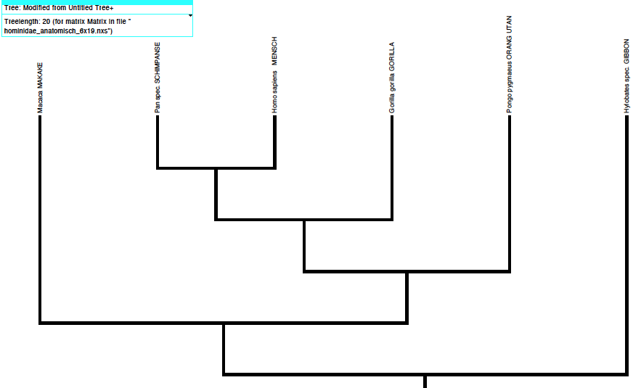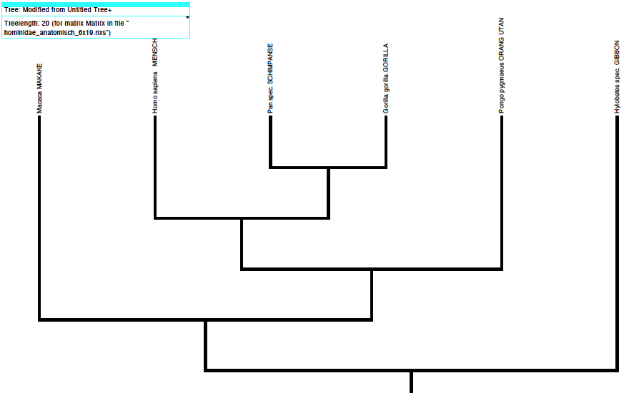
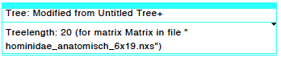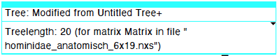
Stammbaumhypothese A (6x19 Merkmalsmatrix): 20 Evolutionsschritte Stammbaumhypothese B (6x19 Merkmalsmatrix): 20 Evolutionsschritte

Arbeitsmaterial 1 Konkurrierende Stammbaumhypothesen durch Merkmalsvergleiche testen

Die Verwandtschaft der vier Hominidenarten war lange umstritten. Die zwei in Abb. 1 dargestellten Stammbaumhypothesen A und B galten als die wahrscheinlichsten Hypothesen, aber zwischen ihnen konnte lange nicht entschieden werden. Sie unterscheiden sich in der Stellung des Schimpansen. Die Art ist in Hypothese A die Schwesterart des Menschen, in Hypothese B des Gorillas. Erst umfangreiche Merkmalsvergleiche in jüngerer Zeit führten zu einer Bevorzugung von einer der zwei Hypothesen.
Tabelle 1 zeigt die Merkmale M1- M7, mit denen eine erste Prüfung der zwei konkurrierenden Stammbaumhypothesen A und B möglich ist. Betrachtet man viele Merkmale führt man den Vergleich der Stammbaumhypothesen zweckmäßigerweise mit einem Computerprogramm durch.
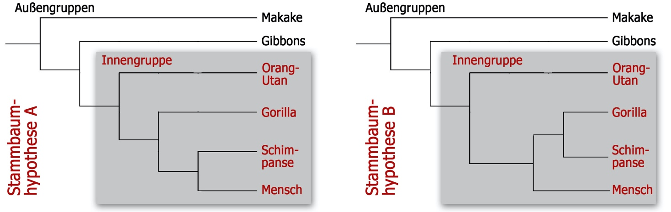
Abb. 1: Zwei konkurrierende Stammbaumhypothesen zur Verwandtschaft innerhalb der Hominidae

Tabelle 1: 6x7 Merkmalsmatrix für die Arten der Hominidae (grau unterlegt; Außengruppenvertreter weiß). Abkürzungen: M, W= Männchen, Weibchen, >>= deutlich größer als, ∼= ähnlich groß wie...
Merkmal mit Kodierung der Merkmalsausprägung | Makake | Gibbon | Mensch | Schimpanse* | Gorilla* | Orang-Utan*
M1: 2n Chromosomenzahl:  0= >50 Chromosomen 1= ≤48 Chromosomen | 0 | 0 | 1 | 1 | 1 | 1
M2: Malariaerreger:  0= fehlend 1= existent | 0 | 0 | 1 | 1 | 1 | 0
M3: Handwurzelknochen:  0= 9 Stück 1= 8 Stück | 0 | 0 | 1 | 1 | 1 | 0
M4: Sexualdimorphismus:  0= M >> W. 1= M ∼ W | 0 | 0 | 1 | 1 | 0 | 0
M5: Körperbehaarung:  0= dicht 1=weitgehend fehlend | 0 | 0 | 1 | 0 | 0 | 0
M6: Fortbewegung:  0= mit 4 Extremitäten 1= nur Hinterextremität | 0 | 0 | 1 | 0 | 0 | 0
M7: Knöchelgang:  0= fehlend 1= vorhanden | 0 | 0 | 0 | 1 | 1 | 0
*Einzelne Arten, z.B. Schimpanse und Bonobo werden hier nicht weiter unterschieden
Arbeitsaufträge
1. Zeigen Sie, dass zwischen den Stammbaumhypothesen A und B nicht entschieden werden kann, wenn man die Merkmale M1 bis M7 berücksichtigt. Ermitteln Sie die Anzahl der Evolutionsschritte, die nötig sind, um die Verwandtschaft nach Hypothese A bzw. B zu erklären.
2. Beurteilen Sie die Hypothesen A und B auf der Basis von 19 anatomischen Merkmalen.
Führen Sie dazu mit Hilfe des Programms Mesquite eine Verwandtschaftsanalyse durch (vgl. separate Anleitung). Das Vorgehen entnehmen Sie der Anleitung für das Programm Mesquite. Verwenden Sie die Datei hominidae_anatomisch_6x19.nxs. Ermitteln Sie auch hier die Anzahl der Evolutionsschritte, die nötig sind, um die Verwandtschaft nach Hypothese A bzw. B zu erklären.
3. Erläutern Sie ein Vorgehen, um zwischen den Hypothesen A und B sicher entscheiden zu können.

Arbeitsmaterial 2: Informationen und Lösungshinweise

Lernziel: Die SuS können durch ein computergestütztes Verfahren Stammbaumhypothesen auf der Basis von DNA-Sequenzen beurteilen.
Voraussetzung für die Bearbeitung von Arbeitsmaterial 2 sind Grundlagen der Verwandtschaftsanalyse aus dem Unterricht und aus Arbeitsmaterial 1, sowie Grundlagen aus der Molekulargenetik (DNA- Aufbau, Basenfolge als Codierungsgrundlage, Mutationen wie Substitution, Deletion, Insertion) Das Material problematisiert die Entscheidung zwischen zwei Stammbaumhypothesen. Mit einer papiergestützten Analyse anhand von wenigen Basen aus eine Basensequenz wird zunächst die Äquivalenz der Verwandtschaftsanalyse auf morphologischer und DNA- Basis verdeutlicht (A1, A2, A3). Eine Besonderheit der DNA-gestützten Analyse wird in A2 deutlich: Der Sequenzvergleich macht an manchen Stellen das Einfügen von „Leerstellen“ nötig, um so Leserasterverschiebungen zwischen den zu vergleichenden DNA-Sequenzen auszugleichen, die durch Insertion oder Deletion entstanden sind. Diese Alignierung führen die Programme, die .nxs-Dateien erstellen automatisch durch. Die für Arbeitsmaterial 2 bereitgestellten .nxs-Dateien sind bereits aligniert.
Die papiergestützte Analyse anhand weniger Basen ergibt keine Trennschärfe zwischen den konkurrierenden Hypothesen A und B. Erst die Erweiterung auf die gesamte mitochondriale DNA (16688bp) gibt den ausschlag für Hypothese A (A4). In Ergänzung kann noch mit kürzeren mt-DNA-Abschnitten gerechnet werden (70bp bzw. 1000bp), die aber beide auch keine Trennschärfe ermöglichen (A5).
Lösungshinweise zur Arbeitsmaterial 2:
1. Nur bei den Merkmalen M15 bis M22 sowie M30 gibt es in der Innengruppe Veränderungen (Mutationen) gegenüber der Außengruppe.
2. Mutationstyp: Insertion. Ohne die „Leerstelle“ (d.h. ohne die Insertion) an Position 19 für den Orang-Utan, der zur Annahme einer „Leerstelle“ bei den anderen Arten führt. Erklären Sie, warum die Alternativannahme ohne „Leerstelle“ viel weniger wahrscheinlich ist.
3. Anzahl der Evolutionsschritte (Mutationsschritte) für Hypothese A: 10; Anzahl der Evolutionsschritte (Mutationsschritte) für Hypothese B: 11. Der Unterschied ist sehr gering, um sicher zwischen den Hypothesen zu entscheiden.
4. Verwendung der 16688bp Sequenz: Für Stammbaumhypothese A ergeben sich 8723 Evolutionsschritte (Mutationsschritte= treelength), also sind 8723 Punktmutationen anzunehmen. Für Stammbaumhypothese B ergeben sich 8801 Evolutionsschritte (Mutationsschritte= treelength), also sind 8801 Punktmutationen anzunehmen. Der Unterschied (78 Mutationen) spricht für Hypothese A.
5. Verwendung der 1000bp Sequenz: Für Stammbaumhypothese A: 331 Evolutionsschritte (= Mutationsschritte= treelength); Stammbaumhypothese B: 333 Evolutionsschritte (= Mutationsschritte= treelength).
Verwendung der 70bp Sequenz: Für Stammbaumhypothese A: 19 Evolutionsschritte (= Mutationsschritte= treelength); Stammbaumhypothese B: 20 Evolutionsschritte (= Mutationsschritte= treelength).
Fazit: In allen drei Beispielen ist Stammbaumhypothese A gegenüber Stammbaumhypothese B zu bevorzugen. Ein robustes Ergebnis erhält man aber erst bei Verwendung der gesamten mtDNA-Sequenz (16688bp).

Arbeitsmaterial 2 Computergestützte Verwandtschaftsanalyse anhand von DNA-Sequenzen

Durch Mutationen verändert sich im Laufe der Evolution die Basenfolge auf der DNA (=DNA-Sequenz). Häufige Mutationen sind Substitutionen (z.B. von „A“ nach „C“), Basenverlust (=Deletion) bzw. Baseneinschub (Insertion). Diese Mutationen sind molekulare Merkmale und können daher auch für Stammbaumanalysen verwendet werden. Zwischen konkurrierenden Stammbaumhypothesen kann dann entschieden werden, wenn eine der Hypothesen deutlich weniger Mutationsschritte (Evolutionsschritte) benötigt, um das Aufspaltungsmuster zu erklären. Je länger die für eine Analyse verwendetet Basensequenz, desto solider das Ergebnis. Hier wird eine Verwandtschaftsanalyse anhand der mitochondrialen DNA mit 16688 Basenpaaren durchgeführt, um zwischen zwei lange umstrittenen Stammbaumhypothesen A und B zur Verwandtschaft innerhalb der Hominiden (Abb. 1) zu entscheiden.
Abb. 1: Zwei konkurrierende Stammbaumhypothesen zur Verwandtschaft innerhalb der Hominidae

Tabelle 1: 5x30 Merkmalsmatrix für die Basensequenzen der mtDNA der Hominidenarten (Außengruppe: Gibbon).
 | 1 | 2 | 3 | 4 | 5 | 6 | 7 | 8 | 9 | 10 | 11 | 12 | 13 | 14 | 15 | 16 | 17 | 18 | 19 | 20 | 21 | 22 | 23 | 24 | 25 | 26 | 27 | 28 | 29 | 30
Gibbon (Hylobates lar) | G | T | T | T | A | T | G | T | A | G | C | T | T | A | A | C | T | A | - | C | C | C | A | A | A | G | C | A | A | A
Orang Utan (Pongo pygmaeus) | G | T | T | T | A | T | G | T | A | G | C | T | T | A | T | T | C | C | A | T | C | C | A | A | A | G | C | A | A | T
Gorilla (Gorilla gorilla) | G | T | T | T | A | T | G | T | A | G | C | T | T | A | C | C | T | C | - | C | C | C | A | A | A | G | C | A | A | T
Schimpanse (Pan troglodytes) | G | T | T | T | A | T | G | T | A | G | C | T | T | A | C | C | C | C | - | C | T | C | A | A | A | G | C | A | A | T
Mensch (Homo sapiens) | G | T | T | T | A | T | G | T | A | G | C | T | T | A | C | C | T | C | - | C | T | C | A | A | A | G | C | A | A | T

Arbeitsaufträge
1. Begründen Sie, warum nur die Merkmale M15 bis M22 sowie M30 für eine Analyse der Verwandtschaftsverhältnisse innerhalb der Hominiden von Bedeutung sind.
2. Benennen Sie den Mutationstyp an Position 19 für den Orang-Utan, der zur Annahme einer „Leerstelle“ bei den anderen Arten führt. Erklären Sie, warum die Alternativannahme ohne „Leerstelle“ viel weniger wahrscheinlich ist.
3. Ermitteln Sie die Anzahl der Evolutionsschritte (Mutationsschritte), die nötig sind, um die Verwandtschaft nach Hypothese A bzw. B zu erklären, wenn man die Merkmale M15 bis M22 und M30 berücksichtigt. Begründen Sie, ob damit eine solide Entscheidung zwischen Stammbaumhypothesen A und B möglich ist.
4. Beurteilen Sie die Hypothesen A und B anhand der mitochondrialen DNA-Sequenz (16688 bp).
Führen Sie dazu mit Hilfe des Programms Mesquite eine Verwandtschaftsanalyse durch (vgl. separate Anleitung). Das Vorgehen entnehmen Sie der Anleitung für das Programm Mesquite. Verwenden Sie die Datei hominid_mtDNA_16688bp_aligned.nxs. Ermitteln Sie auch hier die Anzahl der Evolutionsschritte (Mutationsschritte), die nötig sind, um die Verwandtschaft nach Hypothese A bzw. B zu erklären.
5. (freiwilllig) Prüfen Sie, ob auch mit kürzeren Basensequenzen zwischen den Hypothesen A und B entschieden werden kann. Verwenden Sie dazu die Dateien hominid_mtDNA_70bp_aligned5x70.nxs bzw. hominid_mtDNA_1000bp_aligned.nxs.

Anleitung zu den Arbeitsmaterialien 1 und 2 Verwandtschaftsanalyse mit Hilfe des Programms Mesquite

1. Starten Sie das Programm Mesquite.
2. Öffnen Sie über das Menu File Open File die gewünschte Datei (.nxs Format). Es öffnet sich eine Registerkarte („Project of...“). [Wählen Sie „treat as text“, falls das im Dialogfenster erfragt wird.]
3. Klicken Sie auf dieser Registerkarte „Matrix… Show Matrix“ an. Eine zweite Registerkarte öffnet sich. Sie zeigt die Merkmalsmatrix mit den Merkmalen und der Codierung (z.B. „0“, „1“ bei anatomischen Merkmalen und die vier Basen bei DNA-Sequenz) an.
4. Öffnen Sie über den Menübefehl TAXA&TREES New Tree Window with Tree from Source (Auswahl: default trees) eine neue Registerkarte. Sie zeigt Ihnen direkt einen Stammbaumvorschlag. (Dieser Stammbaum ist nicht automatisch die „beste“ Stammbaumalternative, sondern ist zunächst nur irgendein Verzweigungsschema, in dem die Taxa in der Reihenfolge wie in der Datenmatrix auftauchen. [Durch Anklicken der blauen Pfeiltasten (links oben) gelangt man zu anderen default- Stammbaumvarianten (default symmetrical, default bush, default ladder). Sie könnten jeden verwenden.]
5. Wählen Sie im „ANALYSIS:TREE Values for Current Tree…“. In einem Auswahlfenster erscheinen etliche analysierbare Parameter. Für Ihre Aufgabe eignet sich die Auswahl treelength (= Anzahl der Evolutionsschritte, die nötig sind, um die Verwandtschaft für das abgebildete Artaufspaltungsmuster zu erklären). Der Wert für treelength erscheint nun in einer Legende oben links im Tree-Window (türkis unterlegt).
6. Als nächstes ändern Sie den Stammbaum durch Ziehen der Äste mit der Maus in ein Verzweigungsmuster, dessen treelength (Anzahl Evolutionsschritte) Sie wissen wollen. Dazu markieren Sie mit Hilfe des Pfeilwerkzeuges einen Zweig (branch) des Stammbaums und ziehen ihn bei gedrückter Maustaste auf einen anderen Zweig. Das Verzweigungsmuster ändert sich entsprechend. Beachten Sie den Wert für die treelength. Er wird automatisch angepasst.
7. Testen Sie verschiedene Stammbaumhypothesen nach dem Sparsamkeits-Prinzip (parsimony) und vergleichen Sie die treelength. Hier ist das Testen der Alternativhypothesen eigentlich bereits beendet. Sie können aber Ihre Arbeit auch dokumentieren. Punkt 8 zeigt Ihnen, wie Sie mit gespeicherten Stammbäumen arbeiten können. Punkt 9 zeigt Ihnen, wie Sie die Veränderung einzelner Merkmale abrufen können.
Beim Schließen der Datei wählen Sie am besten „Don’t save changes“, da sonst alle Ihre zuvor gespeicherten Stammbäume mit gespeichert werden. Das ist nicht gewünscht, da sie ja den SuS jeweils unbearbeitete Dateien zur Verfügung stellen wollen.

8a. Alternativ können Sie einen Stammbaum Ihrer Wahl mit angezeigter treelength auch über das Menü „File Save tree as pdf...“ auf Ihrem Datenträger abspeichern [bei seltener Nutzung eher empfohlen]
8b. Speichern der getesteten Stammbaumhypothesen in der .nxs-Datei: Verwenden Sie „TREEStore Copy of Tree As…“. Eine Übersicht der gespeicherten Trees (stored trees) können Sie jederzeit über die Project-Registerkarte (ganz links am Fensterrand) ganz unten unter view trees abrufen. Die treelength können Sie dann wie in Punkt 5 beschreiben einblenden [Rechnen Sie damit, dass Sie bei SuS nachhelfen müssen]

9. Wählen Sie im Menü ANALYSIS:TREE den Befehl Trace Character History… und dann Stored Characters und Parsimony ancestral State. Sie erhalten nun ein kleines trace character Fenster, mit dem Sie die Evolutionsgeschichte von jedem einzelnen Merkmal schnell überblicken können: weiße Linien im Stammbaum zeigen den ursprünglichen Merkmalszustand an, schwarze den abgeleiteten Zustand. Mit dem blauen Pfeil im trace character Fenster (u.U. mit der Maus etwas größer ziehen) können Sie das Merkmal wählen. Der Text im trace character Fenster gibt Ihnen alle weiteren Informationen, u.a. auch, für welche Merkmale mehr als ein Evolutionsereignis angenommen werden müssen.

10. Zusatz: Über das Menü DISPLAYTreeForm können Sie andere Zeichnungsvarianten des Verzweigungsmusters wählen. Die Befehle Corners und Orientation aus dem gleichen Menü eröffnen weitere Anzeigealternativen (z.B. der Ausrichtung). Probieren Sie Varianten aus.

Exportierte pdf-views aus Mesquite Ergebnisse der Verwandtschaftsanalyse mit Mesquite

Datei hominid_mtDNA_16688bp_aligned.nxs; Hypothese A
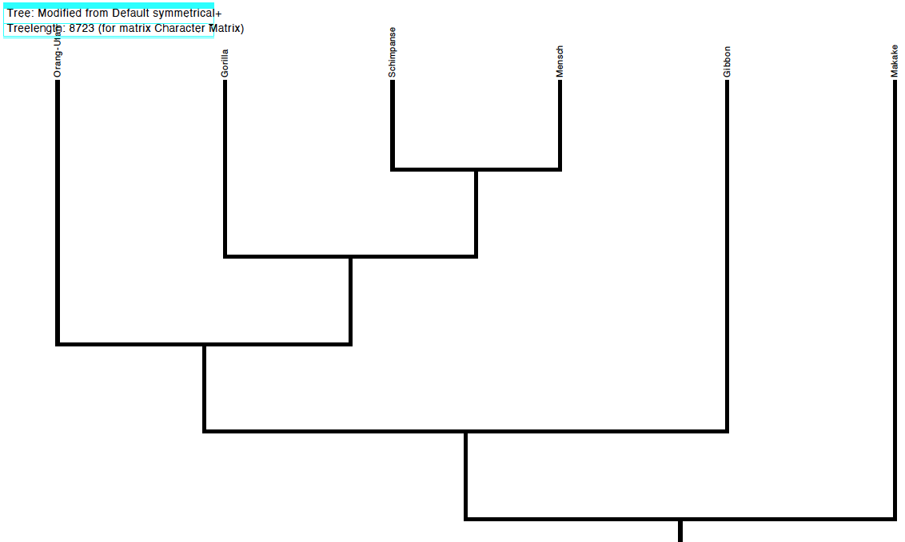
Datei hominid_mtDNA_16688bp_aligned.nxs; Hypothese B
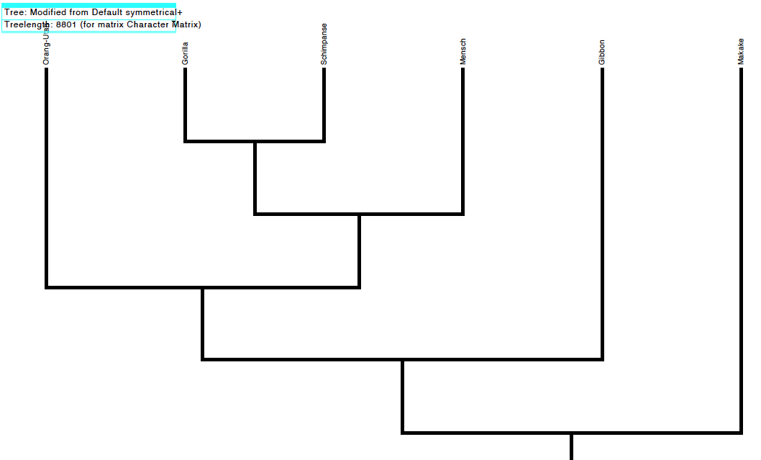

Datei hominid_mtDNA_1000bp_aligned.nxs; Hypothese A
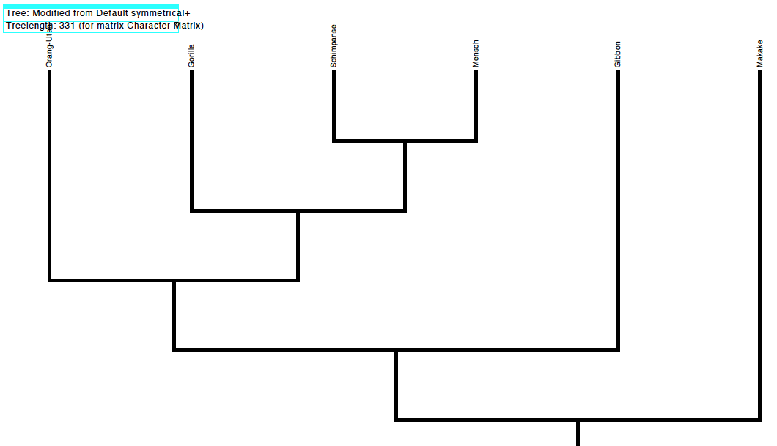

Datei hominid_mtDNA_1000bp_aligned.nxs; Hypothese B
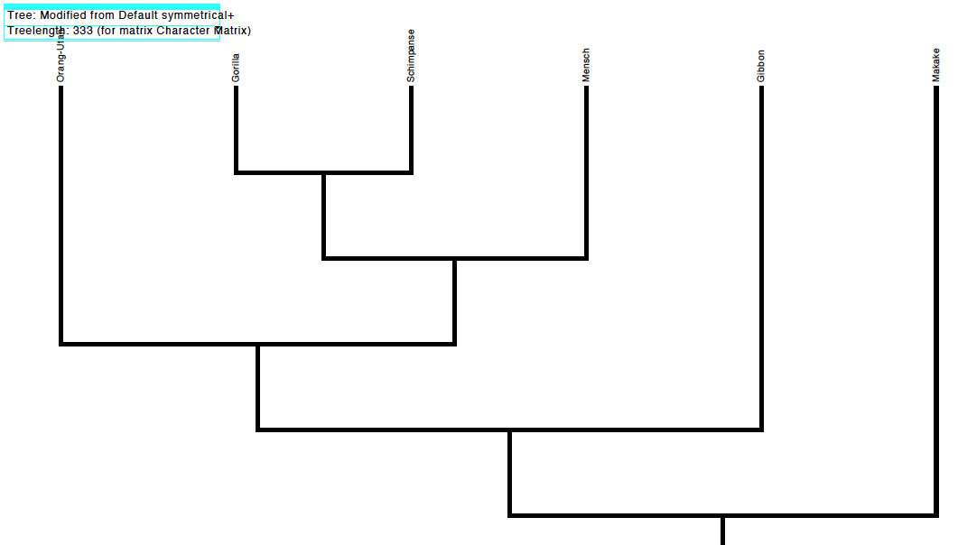
Datei hominid_mtDNA_70bp_aligned5x70.nxs; Hypothese A
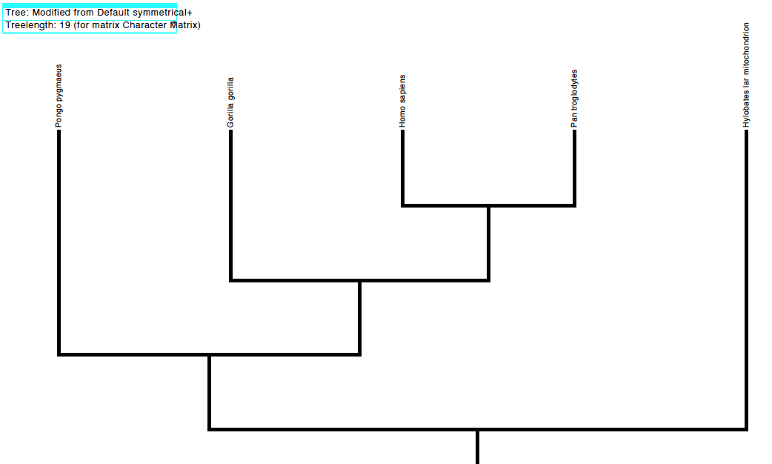

Datei hominid_mtDNA_70bp_aligned5x70.nxs; Hypothese B
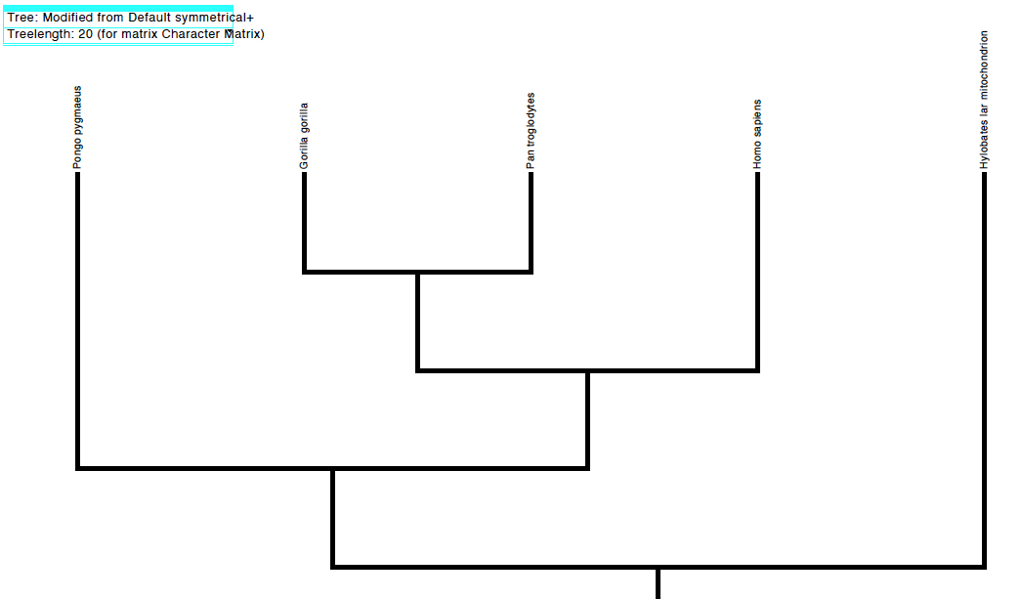

https://www.kmk.org/fileadmin/ veroeffentlichungen_beschluesse/2020/2020_06_18-BildungsstandardsAHR_Biologie.pdf
Das gewählte Beispiel basiert auf einer wissenschaftlichen Originalpublikation, mit der erstmals die enge Verwandtschaft von Schimpanse und Mensch (im Gegensatz zur Verwandtschaft Schimpanse und Gorilla) belegt wurdeS. Horai et al. 1992: Man’s Place in Hominoidea revealed by mitochondrial DNA Genealogy. J Mol Evol 35: 32-43
Der download link ist auffindbar über den Landesbildungsserver Baden-Württemberg https://www.schule-bw.de/faecher-und-schularten/mathematisch-naturwissenschaftliche-faecher/biologie/unterrichtsmaterialien/sek2 und weiter folgend zu Evolution Stammesgeschichte und Verwandtschaft
Beschreibung der Erzeugung einer .nxs-Datei für DNA-Sequenzen ausgehend von einer Genbank (z.B. http://www.ncbi.nlm.nih. gov/genbank/) siehe Pfeiffer et al. 2010. Wie kann DNA helfen, die Verwandtschaft der Menschenaffen zu verstehen? In D. Dreesmann, D. Graf, & K. Witte (Hrsg), Evolu-tionsbiologie: Moderne Themen für den Unterricht, Germany: Spektrum Akademischer Verlag. Mithilfe der Beschreibung können SuS auch mit beliebigen homologen DNA-Sequenzen eine Verwandtschaftsanalyse durchführen (z.B. Fach- oder Seminararbeit).
Die Bedeutung der Alignierung zeigt sich, wenn Sie statt der alignierten 70bp Sequenz (hominid_mtDNA_70bp_aligned5x70.nxs) die unalignierte 70bp Sequenz (hominid_mtDNA_70bp_unaligned5x70.nxs) verwenden: Für Stammbaumhypothese A: 53 Evolu-tionsschritte (= Mutationsschritte= treelength), gegenüber 19 bei der alignierten Sequenz. Stammbaumhypothese B: 52 Evolutions-schritte (= Mutationsschritte= treelength), gegenüber 20 bei der alignierten Sequenz. Die Zahlen zeigen, wie erheblich der Fehler wird, wenn man auf die Alignierung der Sequenzen verzichtet.

